IMI HEIMEIER Heizkreisverteiler Dynacon 150, automatische Durchflussregler, 12 Heizkreise
IMI Hydronic Engineering Deutschland

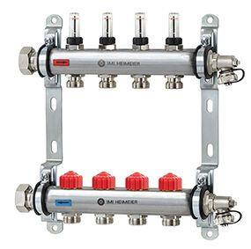Eigenschaften
GTIN:
4024052054220
HAN:
9346-12.800
Werkstoff
rostfreier Stahl

